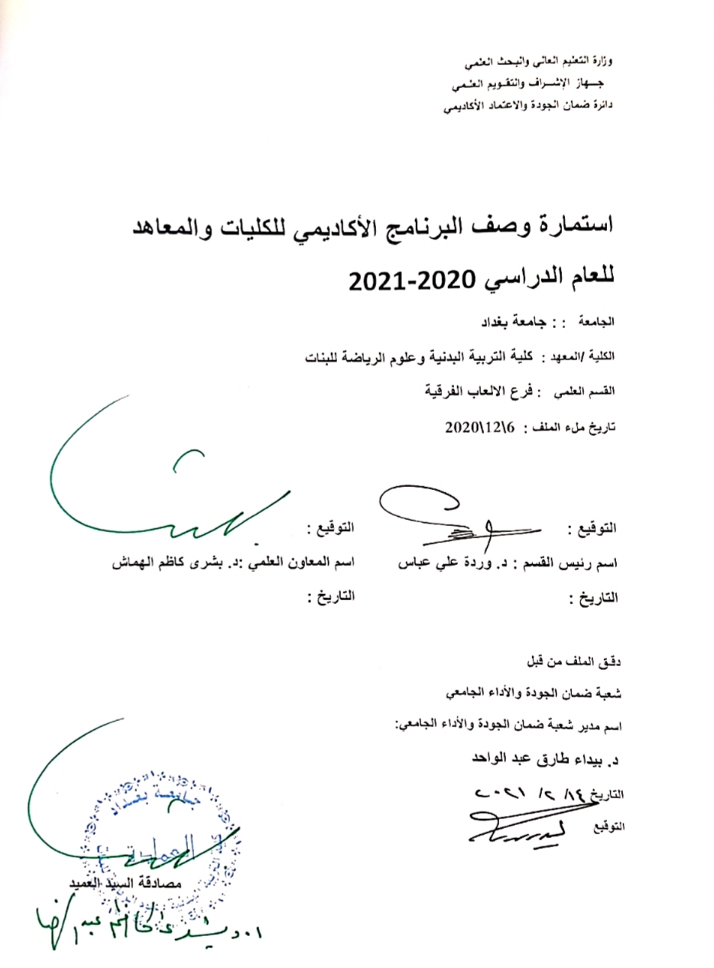

وصف البرنامج
يوفر وصف البرنامج الأكاديمي هذا انجازا مقتضيا لاهم خصائص البرامج ومخرجات التعلم المتوقعة من الطالب تحقيقها مبرهنا عما اذا كان قد حقق الاستفادة القصوى من الفرص المتاحة ويصاحبه وصف لكل مقرر ضمن البرنامج

- المؤسسة التعليمية | وزارة التعليم العالي والبحث العلمي
- القسم العلمي/المركز | جامعة بغداد/كلية التربية البدنية وعلوم الرياضة للبنات
- اسم البرنامج الأكاديمي أو المهني | كرة قدم صالات
- اسم الشهادة النهائية | دكتوراه
- النظام الدراسي:  سنوي/مقررات/أخرى | سنوي
- برنامج الاعتماد المعتمد
- المؤثرات الخارجية الأخرى | الساحة الخارجية
- تاريخ إعداد الوصف | 6\12\2020
- أهداف البرنامج الأكاديمي
- تحديث المفردات من قبل الكادر التدريسي بما لايقل عن 15% سنوياً
- العمل مع الوزارات المختلفة
- تطوير واعداد قادة من الشباب
- تطوير العملية التعليمية بكافة قطاعاتها

- مخرجات البرنامج المطلوب وطرائق التعليم والتعلم والتقييم
- الاهداف المعرفية
أ1- التدرج في شرح مفردات المهارات الفنية
أ2- التعرف على قوانين الالعاب
أ3- التدريب على الخطط
أ4- عرض data show
أ5- استعمال اجهزة حديثة للاداء
أ6- شرح تغييرات القاون
أ7- حث الطلبة على اتقان وتنفيذ المهارات كرة السلة
أ8- الالتزام بالمفردات الدراسية

- الاهداف المهاراتية الخاصة بالبرنامج
ب 1- اعداد التقارير
ب 2-اعداد بوسترات تخص اللعبة
طرائق التعليم والتعلم
- محاضرات نظرية +عملي
- استخدام وسائل العرض
- الانترنيت
طرائق التقييم
الامتحان النظري
- الامتحان العملي
- الحضور والالتزام
ج- الاهداف الوجدانية والقيمية
ج 1- رفع روح التعاون والعمل الجماعي
ج 2-الحث على الالفة ونشر المحبة
ج 3- اعطاء فرصة للمتعلم لتصحيح اخطاءه

طرائق التعليم والتعلم
- طريقة العرض والتطبيق

طرائق التقييم
- الامتحان النظري
- الامتحان العملي
- الحضور والالتزام
- من خلال الاداء
- من خلال الاجوبة النظرية
- الامتحانات الشفهية اليومية
د- المهارات العامة والتأهيلية المنقولة ( المهارات الأخرى المتعلقة بقابلية التوظيف والتطور الشخصي
د 1-رفع الروح المعنوية والمشاركة الجماعية
د 2-العمل التعاوني
د 3-نكران الذات ومحبة الجميع

طرائق التعليم
الشرح + العرض
لوحات توضيحية

طرائق التقييم
- امتحان نظري
- امتحان عملي
- اعداد تقارير

- بنية البرنامج
المرحلة الدراسية | رمز المقرر او المساق | اسم المقرر او المساق | الساعات المعتمدة
المرحلة الدراسية | رمز المقرر او المساق | اسم المقرر او المساق | نظري |  | عملي
الثالثة |  | كرة قدم صالات | 2ساعة/شهر | 6ساعة/شهر
مخطط مهارات المنهج
يرجى وضع اشارة في المربعات المقابلة لمخرجات التعلم الفردية من البرنامج الخاضعة للتقييم
مخرجات التعلم المطلوبة من البرنامج
السنة / المستوى | رمز المقرر | اسم المقرر | أساسي  أم اختياري | الاهداف المعرفية |  |  |  | الاهداف المهاراتية الخاصة بالبرنامج |  |  |  | الاهداف الوجدانية والقيمية |  |  |  | المهارات العامة والتأهيلية المنقولة  (المهارات الأخرى المتعلقة بقابلية التوظيف والتطور الشخصي)
 |  |  |  | أ1 | أ2 | أ3 | أ4 | ب1 | ب2 | ب3 | ب4 | ج1 | ج2 | ج3 | ج4 | د1 | د2 | د3 | د4
 |  |  |  |  |  |  | 8 |  | 2 |  |  |  |  | 3 |  |  |  | 3

- التخطيط للتطور الشخصي
العمل على التعلم الجماعي
العمل على التعلم التعاوني

- معيار القبول (وضع الأنظمة المتعلقة بالالتحاق بالكلية أو المعهد )
الاختبارات البدنية والمهارية+ المقابلة الشخصية

- أهم مصادر المعلومات عن البرنامج
شبكة الانترنيت

نموذج وصف المقرر
وصف المقرر
يوفر وصف المقرر هذا إيجازا لأهم خصائص المقرر ومخرجات التعلم المتوقعة من الطالب تحقيقها مبرهنا عما إذا كان قد حقق الاستفادة القصوى من فرص التعلم المتاحة ولابد من الربط بينها وبين وصف البرنامج .

- المؤسسة التعليمية | وزارة التعليم العالي والبحث العلمي
- القسم العلمي/المركز | جامعة بغداد/كلية التربية البدنية وعلوم الرياضة للبنات
- اسم/رمز المقرر
- أشكال الحضور المتاحة | الملعب الخارجي (المخصص لكرة القدم )
- الفصل / السنة | سنوي
- عدد الساعات الدراسية (الكلي) | 2 ساعة بالأسبوع/56 ساعة
- تاريخ إعداد هذا الوصف | 6\12\2020
- أهداف المقرر
- تعليم الطالبات كل الاسس الصحيحة للعبة كرة القدم
- نشر الثقافة الرياضية النسوية بين الطالبات
تعليم اسس اللعب الصحيحة وادارة المباراة من حيث تطبيق القانون الدولي لكرة القدم
10 - مخرجات المقرر وطرائق التعليم والتعلم والتقييم
- الأهداف المعرفية
- تكوين قاعدة رصينة للطالبات للتعرف عن ماهية لعبة كرة القدم
أ2- تعليم الطالبات روح العمل الجماعي
أ3- التقييم والتقويم والتغذية الراجعة

- الأهداف المهاراتية الخاصة بالمقرر
ب 1-تعلم المهارات الاساسية للعبة
ب 2-التعرف على القانون الدولي
طرائق التعليم
الشرح النظري والتطبيق العملي
طرائق التقييم
الامتحانات اليومية والشهرية
ج- الأهداف الوجدانية والقيمية
ج 1-حب الجماعة ونكران الذات
ج 2-العمل التعاوني
ج 3-اثارة الروح الحماسية لاداء الدرس
طرائق التعليم والتعلم
الشرح النظري والتطبيق العملي

طرائق التقييم
الامتحانات اليومية والشهرية

د- المهارات العامة والتاهيلية المنقولة ( المهارات الأخرى المتعلقة بقابلية التوظيف والتطور الشخصي)
د 1- ااثارة النعاون
د 2-العمل على رفع الروح الحماسية
د 3-اثارة العمل الجماعي

11- بنية المقرر
الأسبوع | الساعات | مخرجات التعلم المطلوبة | اسم الوحدة / المساق | طريقة التعليم | طريقة التقييم
الأول | 2ساعة | لوحة توضيحية لملعب كرة القدم | المهارات الاساسية بكرة القدم نبذة تاريخية | الشرح والعرض | الملاحظة  وتصحح مسار الحركة
الثاني | 2ساعة |  | تعليم مهارة الدحرجة بوجه القدم | الشرح والعرض | الملاحظة
الثالث | 2ساعة | لوحة توضيحية لملعب كرة القدم | تكرار ادائها المهارة السابقة | الشرح والعرض | وتصحح مسار الحركة
الرابع | 2ساعة |  | تعليم مهارة الدحرجة بكلتا القدمين | الشرح والعرض | الملاحظة
الخامس | 2ساعة | لوحة توضيحية لملعب كرة القدم | شرح مادة القانون من المادة (1) الى (3) | الشرح والعرض | وتصحح مسار الحركة
السادس | 2ساعة |  | تكرار مهارة الدحرجة بكلتا القدمين مع وجود شواخص | الشرح والعرض | الملاحظة
السابع | 2ساعة | لوحة توضيحية لملعب كرة القدم | شرح مادة القانون من المادة (3) الى (5) | الشرح والعرض | وتصحح مسار الحركة
الثامن | 2ساعة |  | تعليم مهارة اخماد الكرة باسفل القدم | الشرح والعرض | الملاحظة
التاسع | 2ساعة | لوحة توضيحية لملعب كرة القدم | شرح مادة القانون من المادة (5) الى (7) | الشرح والعرض | وتصحح مسار الحركة
العاشر | 2ساعة |  | تعليم مهارة المناولة بداخل القدم | الشرح والعرض | الملاحظة
الحادي عشر | 2ساعة | لوحة توضيحية لملعب كرة القدم | شرح مادة القانون من المادة (7) الى (10) | الشرح والعرض | وتصحح مسار الحركة
الثاني عشر | 2ساعة |  | تعليم مهارة المناولة وادائها مع لاعبات على شكل ويف | الشرح والعرض | الملاحظة
الثالث عشر | 2ساعة | لوحة توضيحية لملعب كرة القدم | تكرار ادائها مع وضع لاعبات وضع دفاعي | الشرح والعرض | وتصحح مسار الحركة
الرابع عشر | 2ساعة |  | تعليم مهارة المناولة بوجه القدم | الشرح والعرض | الملاحظة
الخامس عشر | 2ساعة | لوحة توضيحية لملعب كرة القدم | تكرار ادائها المهارة السابقة مع الحائط | الشرح والعرض | وتصحح مسار الحركة
السادس عشر | 2ساعة |  | تعليم مهارة اخماد الكرة بالفخذ | الشرح والعرض | الملاحظة
السابع عشر | 2ساعة | لوحة توضيحية لملعب كرة القدم | تكرار اداء المهارة السابقة من الحركة | الشرح والعرض | وتصحح مسار الحركة
الثامن عشر | 2ساعة |  | شرح مادة القانون من (10) الى (13) | الشرح والعرض | الملاحظة
التاسع عشر | 2ساعة | لوحة توضيحية لملعب كرة القدم | تعليم مهارة اخماد الكرة بالصدر | الشرح والعرض | وتصحح مسار الحركة
العشرون | 2ساعة |  | تعليم مهارة اخماد الكرة بداخل القدم | الشرح والعرض | الملاحظة
الحادي والعشرون | 2ساعة | لوحة توضيحية لملعب كرة القدم | شرح مادة القانون من (13) الى (15) | الشرح والعرض | وتصحح مسار الحركة
الثاني والعشرون | 2ساعة |  | تعليم مهارة السيطرة على الكرة | الشرح والعرض | الملاحظة
الثالث والعشرون | 2ساعة | لوحة توضيحية لملعب كرة القدم | تعليم مهارة ضرب الكرة بالراس | الشرح والعرض | وتصحح مسار الحركة
الرابع والعشرون | 2ساعة |  | تعليم مهارة المناولة الطويلة ( الاوفر) | الشرح والعرض | الملاحظة
الخامس والعشرون | 2ساعة | لوحة توضيحية لملعب كرة القدم | شرح مادة القانون من (15) الى (17) | الشرح والعرض | وتصحح مسار الحركة
السادس والعشرون | 2ساعة |  | تعليم مهارة التهديف من الثبات نحو المرمى | الشرح والعرض | الملاحظة
السابع والعشرون | 2ساعة | لوحة توضيحية لملعب كرة القدم | تعليم مهارة المناولة بوجه القدم | الشرح والعرض | وتصحح مسار الحركة
الثامن والعشرون | 2ساعة |  | تكرار ادائها المهارة السابقة مع الحائط | الشرح والعرض | الملاحظة
التاسع والعشرون | 2ساعة | لوحة توضيحية لملعب كرة القدم | تعليم مهارة اخماد الكرة بالفخذ | الشرح والعرض | وتصحح مسار الحركة
الثلاثون | 2ساعة |  | مراجعة لمهارتي الاخماد والتهديف | الشرح والعرض | الملاحظة

12- البنية التحتية
- الكتب المقررة المطلوبة | كتاب منهجي
- المراجع الرئيسية (المصادر)
- الكتب والمراجع التي يوصى بها (المجلات العلمية ,التقارير,.....) | بوسترات توضيحية
- المراجع الالكترونية,مواقع الانترنيت....

13- خطة تطوير المقرر الدراسي
اجراء بطولة بلعبة كرة القدم بين الشعب الثلاثة

